TRƯỜNG TIỂU HỌC VŨ XUÂN THIỀU
Bài tuyên truyền tháng 9 - 2022

PHÒNG CHỐNG BỆNH SỐT XUẤT HUYẾT
Hiện nay, bên cạnh dịch bệnh Covid 19 đang âm diễn ra với các biến chủng mới thì Sốt xuất huyết cũng đang là mối lo ngại trong cộng đồng. Dưới sự vào cuộc của nhiều cơ quan chức năng và đoàn thể người dân cũng đã có kiến thức cơ bản về bệnh- tuy nhiên sự lơ là và chủ quan về dịch bệnh lại là một yếu tố rất quan trọng làm dịch bệnh ngày một gia tăng.
Vừa thực hiện các nhiệm vụ của Chuyên môn, Trường Tiểu học Vũ xuân Thiều luôn nghiêm túc trong các hoạt động phòng chống dịch bệnh cho CBGVNV, HS của trường. “Không có lăng quăng, bọ gậy- không có Sốt xuất huyết” là nội dung mà Nhà trường quyết liệt quán triệt tới từng bộ phận triển khai ngay từ đầu năm học.
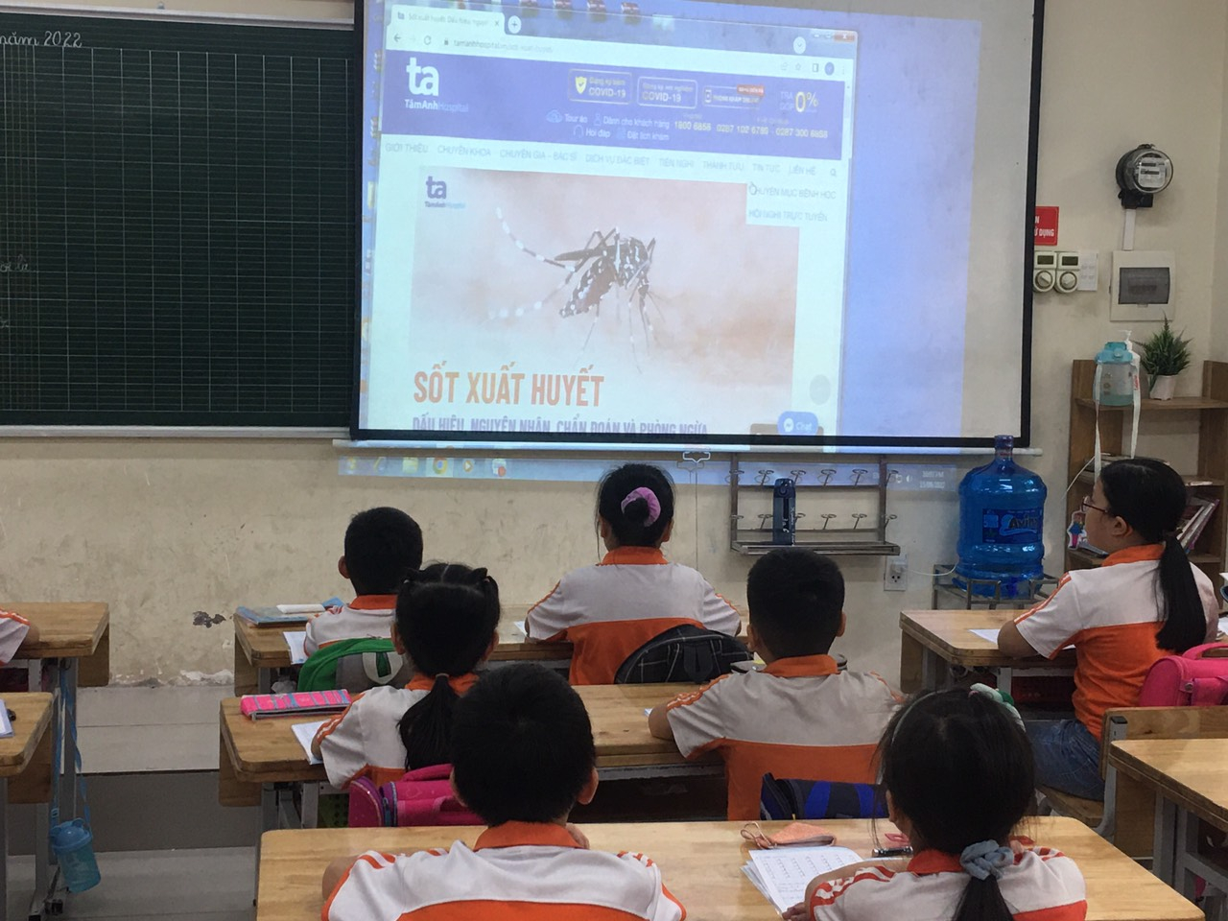
Tuyên truyền về Sốt xuất huyết trên lớp
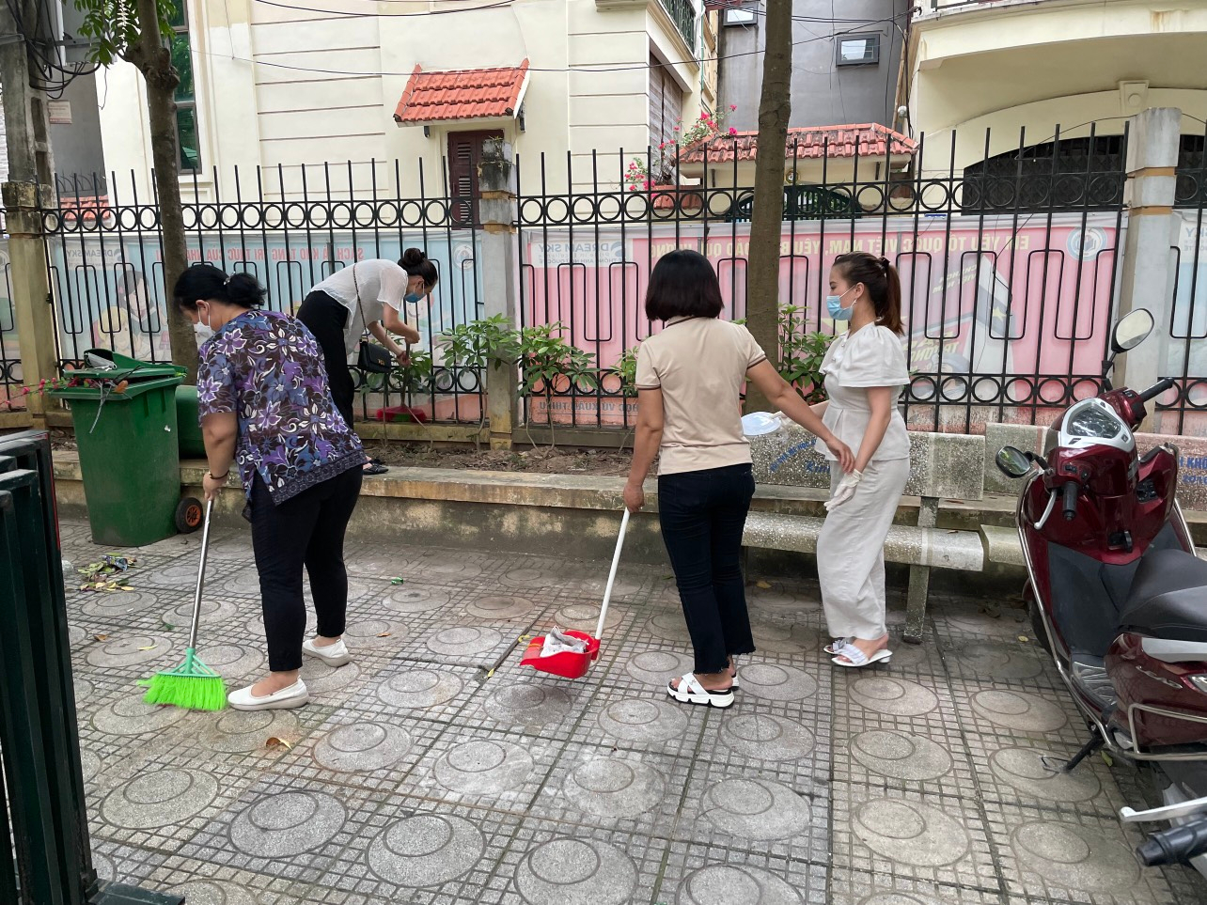
GV thực hiện tổng vệ sinh
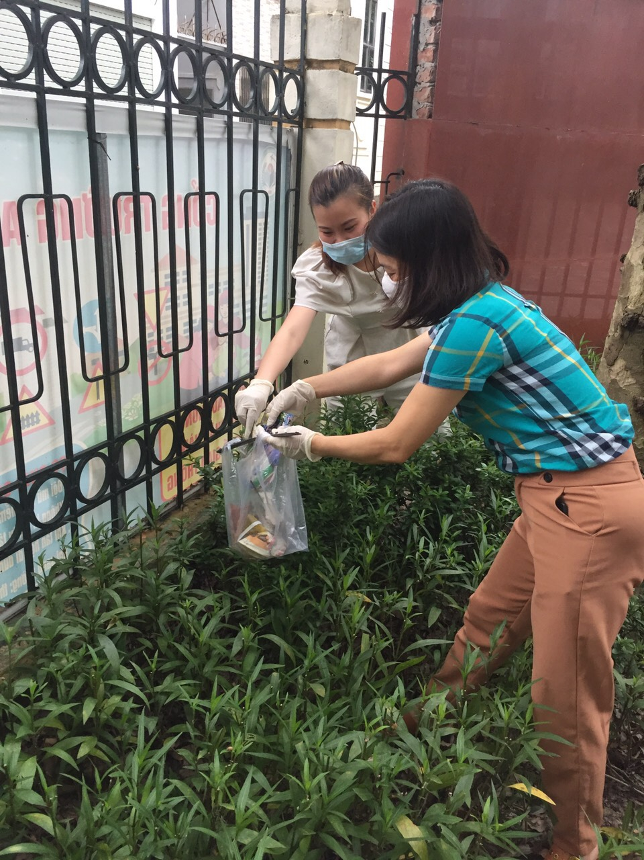
GV thực hiện tổng vệ sinh
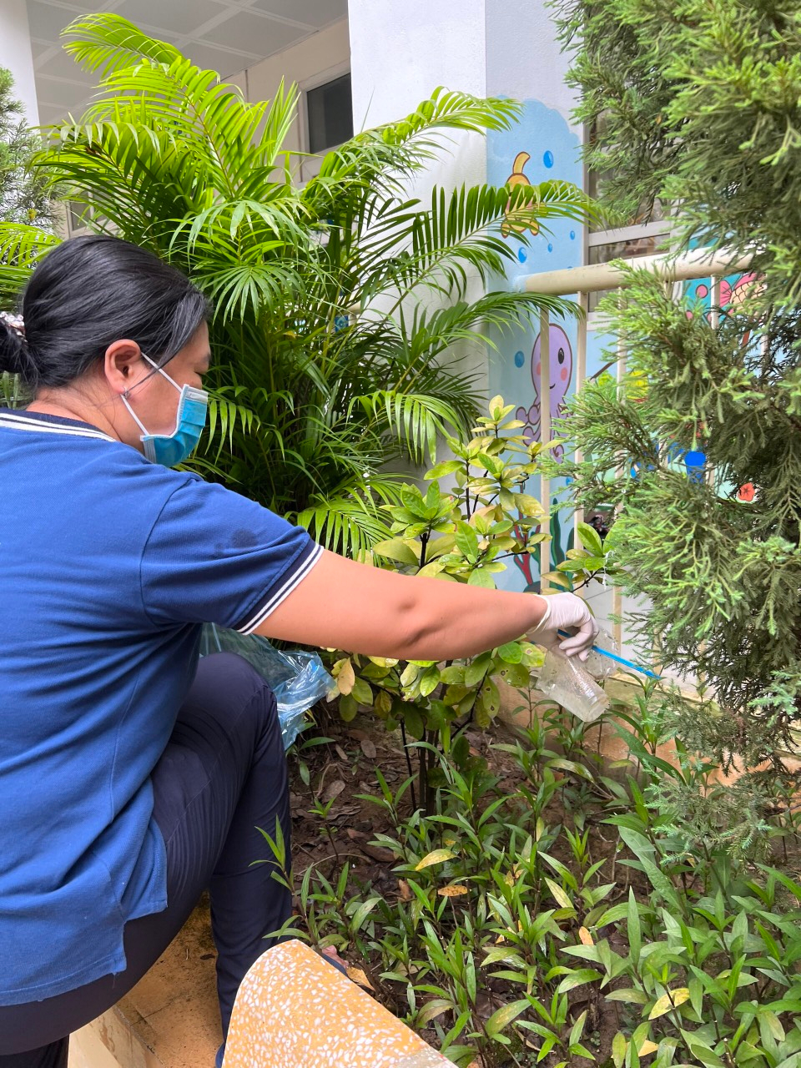
Loại bỏ dụng cụ chứa nước
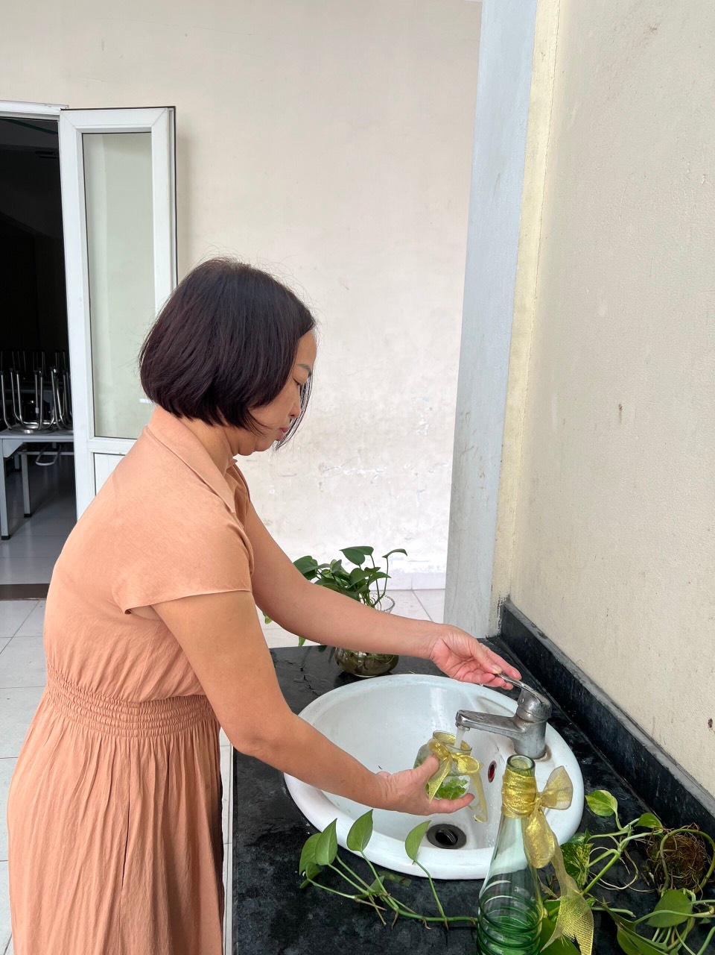
Thay nước cuối tuần cho cây thủy sinh
Công tác tuyên truyền phòng chống Sốt xuất huyết cũng được bộ phận y tế phối hợp với bộ phận đoàn đội tuyên truyền trên loa đài vào đầu và giờ học- khi PHHS đưa đón con. Bài tuyên truyền qua video cũng được bộ phận y tế triển khai tới GVCN để tuyên truyền tớ PHHS, HS qua nhóm lớp.
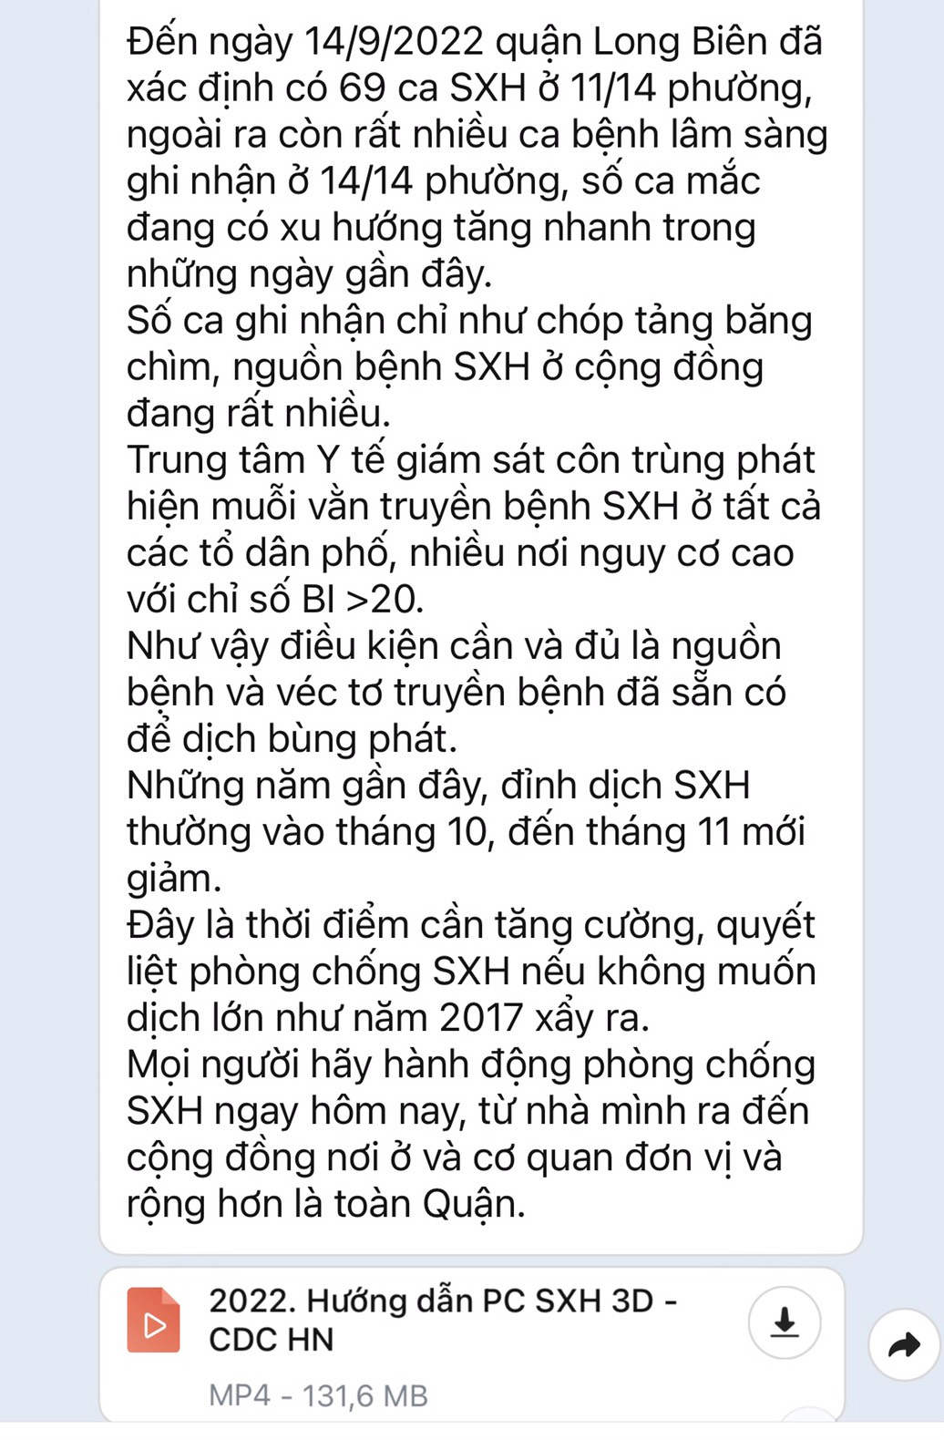
Nội dung tuyên truyền trên nhóm trường, nhóm lớp.
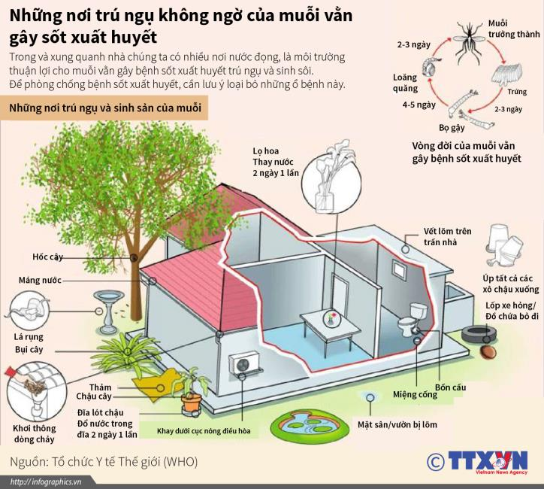Nơi trú ngụ của trứng, bọ gậy, lăng quăng và muỗi vằn.
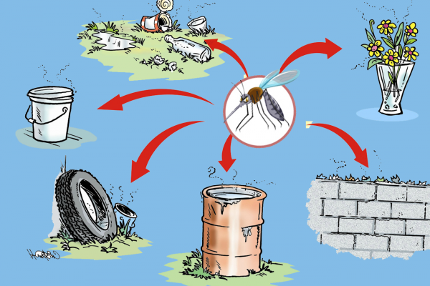
Nơi trú ngụ của trứng, bọ gậy, lăng quăng và muỗi vằn
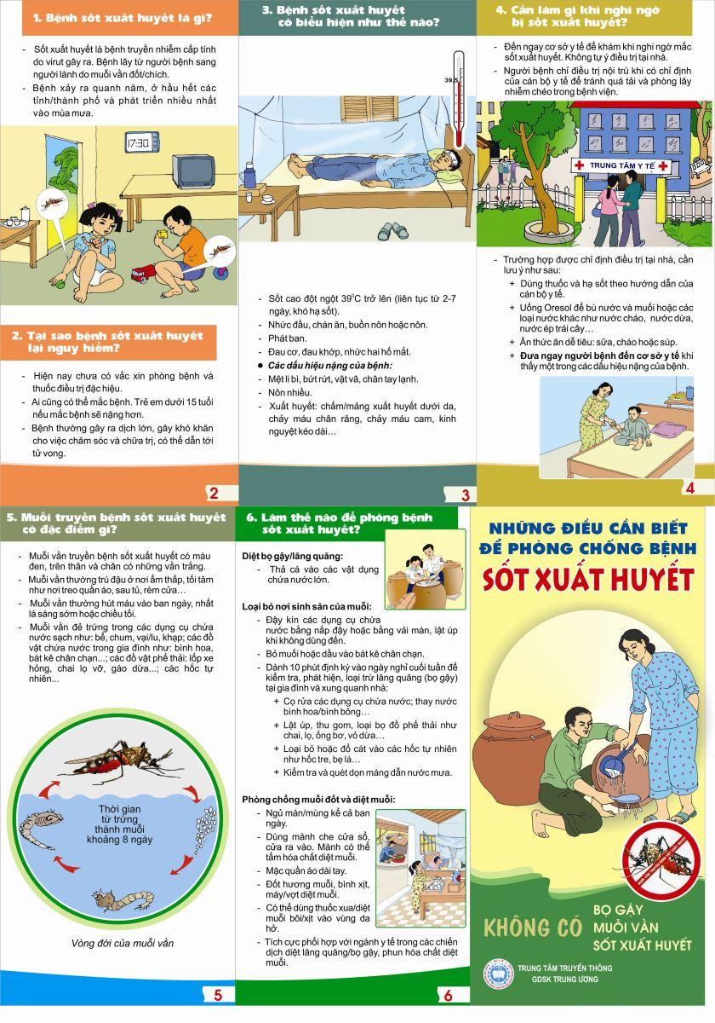
Tờ rơi tuyên truyền về Sốt xuất huyết ở bản tin trường.
Bệnh chưa có thuốc điều trị đặc hiệu cũng như chưa có vaccine phòng bệnh. Chính vì vậy, mỗi chúng ta hãy thực hiện ngay các biện pháp:
- Loại bỏ nơi sinh sản của muỗi.
- Đậy kín các dụng cụ chứa nưới; thay nước, vệ sinh bên trong dụng cụ chức nước ít nhất 1lần/ tuần.
- Lật úp các dụng cụ chứa nước hoặc có thể chứa nước khi không dùng đến, loại bỏ các vật phế thải gây đọng nước.
- Định kì kiểm tra và thau rửa các vật dụng chứa nước.
2. Phòng muỗi đốt.
- Ngủ màn kể cả ban ngày; dùng mành, rèm che cửa sổ.
- Mặc quần áo dài tay; có thể sử dụng thuốc xua muỗi bôi, thoa vào vùng da hở.
3. Diệt muỗi.
- Đốt hương muỗi, sử dụng bình sịt, vợt diệt muỗi...
- Tích cực phối hợp với ngành y tế trong các đợt phun hóa chất, phòng dịch.
4. Người đến, trở về từ vùng có dịch.
+ Chủ động theo dõi sức khỏe trong vòng 12 ngày.
+ Đến ngay các cơ sở y tế để được khám, tư vấn điều trị nếu có dấu hiệu bất thường về sức khỏe: biểu hiện sốt, nổi ban dát sẩn trên da, nhức đầu, đau cơ, viêm kết mạc...
+ Với người sau khi đã điều trị SXH ở viện trở về với cộng đồng- cần tiếp tục theo dõi sức khỏe và thực hiện tốt các biện pháp VSMT nơi ở cũng như nơi làm việc.
Để giảm thiểu nguy cơ mắc và lây nhiễm bệnh Sốt xuất huyết, mỗi CBGVNV, PHHS, HS hãy nâng cao ý thức trách nhiệm, giữ gìn môi trường, phòng làm việc, nhà ở sạch sẽ... góp phần bảo vệ sức khoẻ cho bản thân, gia đình và cộng đồng xã hội.

